

INFORME TÉCNICO DE FISCALIZACIÓN AMBIENTAL

Proyecto Cerrado o Abandonado

ALMACENAMIENTO Y TRANSPORTE DE CAL VIVA (EMPRESA SAN JORGE S.A.) - IQUIQUE

DFZ-2020-284-I-RCA

MARZO 2020

 | Nombre | Firma
Aprobado | Ariel Pliscoff Castillo
Elaborado | Tamara González G.

Contenido

1 RESUMEN. 3
2 IDENTIFICACIÓN DE LA UNIDAD FISCALIZABLE. 4
3 INSTRUMENTOS DE CARÁCTER AMBIENTAL FISCALIZADOS. 5
5 HECHOS CONSTATADOS Y RESULTADOS. 6
6 CONCLUSIONES. 10
7 ANEXOS. 10

- RESUMEN.

El presente documento da cuenta de los resultados de la actividad de examen de la información realizado por la Superintendencia del Medio Ambiente (SMA), a la unidad fiscalizable “Almacenamiento y transporte de cal viva (Empresa San Jorge S.A.) - Iquique”, localizada en el sector de Alto Molle, kilómetro 34,8 Ruta A-16, comuna de Iquique, región de Tarapacá, en base a los antecedentes analizados en el Sistema de Fiscalización Ambiental de la SMA y los antecedentes entregados por el Titular, requeridos por la Superintendencia del Medio Ambiente a través de la Resolución Exenta N°14 de fecha 06 de marzo de 2020.

El motivo de la actividad de fiscalización ambiental correspondió al Programa de Fiscalización de RCA para la Región de Tarapacá, establecido mediante la Resolución Exenta N°1.947/2019, que fija Programa y Subprogramas Sectoriales de Fiscalización Ambiental de Resoluciones de Calificación Ambiental para el año 2020.

El proyecto que compone la unidad fiscalizable y que fue fiscalizado durante el desarrollo de la actividad, consiste en el desembarque del óxido de calcio envasado en maxisacos o big bag de 1.600 kg de capacidad, desde el Puerto de Iquique, transporte por la Ruta A-16 hacia el kilómetro 34,8 en Alto Hospicio, donde se encuentra la Estación de Transferencia, Almacenamiento y Operación de la Estación, correspondiente al sitio de almacenamiento según sistema FIFO en alguna de las tres bodegas destinadas para ello. Posteriormente se realizará el despacho del producto denominado cal viva al cliente, la Compañía Minera Doña Inés de Collahuasi en camiones silo.

La materia relevante objeto de la fiscalización incluyó verificar el estado de la fase del proyecto calificado ambientalmente
favorable mediante la Resolución Exenta N°42 de fecha 19 de febrero de 2002.

De las actividades de fiscalización desarrolladas se puede indicar que el proyecto aprobado mediante la RCA N° 42/2002, se encuentra en etapa “Cerrado o Abandonado”

- IDENTIFICACIÓN DE LA UNIDAD FISCALIZABLE.

Antecedentes Generales.

Identificación de la Unidad Fiscalizable:  Almacenamiento y transporte de cal viva (Empresa San Jorge S.A.)- Iquique. | Estado operacional de la Unidad Fiscalizable:  Cerrado o abandonado.
Región:  Tarapacá | Ubicación específica de la unidad fiscalizable:  Km. 34,8 de la Ruta A-616, Alto Hospicio.
Provincia:
Iquique.

Comuna:
Iquique.

Titular de la unidad fiscalizable:  Melón S.A. | RUT o RUN:  76.109.779-2
Domicilio titular:  Avenida Isidora Goyenechea N° 2800, Piso 13, Las Condes, Santiago, Región Metropolitana. | Correo electrónico:  daniela.figueroa@meloncementos.cl
Teléfono:
---

Identificación del representante legal:  Iván Luis Marinado Felipos. | RUT o RUN:  12.181.294-0
Domicilio representante legal:  Avenida Isidora Goyenechea N° 2800, Piso 13, Las Condes, Santiago, Región Metropolitana. | Correo electrónico:  daniela.figueroa@meloncementos.cl
Teléfono:
---

- INSTRUMENTOS DE CARÁCTER AMBIENTAL FISCALIZADOS.

Identificación de Instrumentos de Carácter Ambiental fiscalizados.
N° | Tipo de instrumento | N°/  Descripción | Fecha | Comisión/ Institución | Título
1 | RCA | 42 | 19-02-2002 | COREMA Región de Tarapacá | Desembarque, Almacenamiento y Transporte de Cal Viva

- Revisión Documental.

Documentos Revisados.

ID | Nombre del documento revisado | Origen/ Fuente del documento | Organismo encomendado | Observaciones
1 | Carta S/N° de fecha 07-04-2020 | Melón S.A. | SMA | Respuesta a Requerimiento de Información solicitado por la SMA mediante Resolución Exenta N° 14, de fecha 06-03-2020.

- HECHOS CONSTATADOS Y RESULTADOS.

N° Hecho constatado | Materia específica objeto de la fiscalización ambiental | Exigencia asociada | Resultados/ Hallazgo
1 | Verificar el estado o fase del proyecto calificado ambientalmente favorable mediante la Resolución Exenta N°42 de fecha 19 de febrero de 2002. | RCA N° 42/2002. Considerando 3.3 Procedimiento y Operación.  El proyecto comienza con el desembargue del producto envasado en los maxisacos o Big Bag en el puerto de Iquique y luego de estibados en camiones rampa, serán trasladados a Alto Hospicio, al sitio de transferencia.  Estos maxisacos de 1.600 kg de capacidad, se acopiarán en un sitio de almacenamiento según sistema FIFO en alguna de las tres bodegas destinadas para ello en el sector de transferencia. | - A la fecha y de acuerdo a la última actualización realizada por el Titular en el Sistema de Fiscalización Ambiental de RCA de la Superintendencia del Medio Ambiente (SISFA), es posible constatar que el estado o fase del proyecto asociado a la RCA N°42/2002 es “Cerrada o abandonada” (Imagen 1).  - Mediante Resolución Exenta N°14/2020 de fecha 06-03-2020 (Anexo 1), la Superintendencia del Medio Ambiente Región de Tarapacá realizó un requerimiento de información al Titular. Con fecha 07-04-2020 a través de Carta S/N°, el Sr. Iván Marinado Felipos, en representación de Melón S.A., informó textualmente lo siguiente:  - Aclarar si la RCA N° 42/2002 se encuentra actualmente en etapa “Cerrada/abandonada” o en cuál fase se encuentra (No ha iniciado construcción, Construcción, Operación).  “Respecto a este punto, cabe aclarar que en la actualidad el proyecto asociado a la RCA N°42/2002 se encuentra sin actividad u operación, por lo tanto, tal como se indica, se encuentra en etapa “Cerrada/abandonada".  Por otra parte, es necesario señalar que el área y las instalaciones donde se ubicaba el proyecto, no pertenecían a Melón sino a la Sociedad Importadora Santa Alicia Ltda, quien mediante un contrato de arriendo facilitaba el terreno y su infraestructura para que la sociedad "Empresa Constructora e Importadora San Jorge Limitada" (titular de la RCA a la época en que se suscribió contrato de arrendamiento) dispusiera de ellas.  Es por lo anterior que en la Declaración de Impacto Ambiental no se consideraron obras o nuevas construcciones, modificaciones al terreno asociado o el diseño de nuevas vías de transporte y/o caminos de ingreso ligados al proyecto”.  - Señalar si el terreno donde se llevaba a cabo la operación de la RCA N°42/2002 se encuentra actualmente en uso. En caso favorable detallar las actividades que se desarrollan actualmente y a cargo de que titular.  “Como se señaló anteriormente, el Proyecto se encuentra sin actividad u operación y sin uso de ningún tipo por parte del titular.  Por otra parte, este titular no tiene conocimiento respecto si actualmente se desarrollan otras actividades en dicho terreno.”  - Acreditar lo señalado en los puntos anteriores mediante registro fotográfico fechado y otros medios que disponga.  “Dado que el proyecto se encuentra sin actividad por parte del titular y que el terreno y las instalaciones individualizadas no pertenecen a Melón, no existe en nuestro poder registros fotográficos actuales u otros medios que acrediten el estado en que encuentra el sector anteriormente ligado al proyecto.  De este modo, y en consideración a las respuestas expuestas respecto a los antecedentes requeridos y la aclaración presentada respecto de los hechos constatados, solicito tener por cumplido lo ordenado, en el sentido de haberse entregado la totalidad de la información solicitada. Asimismo, reiteramos nuestra disposición a ampliar o aclarar cualquier aspecto de la información entregada en esta presentación, así como a cumplir con futuros requerimientos que estime oportuno efectuar.”

- OTROS HECHOS.

Otros Hechos N°1: “Renuncia a la RCA N° 42/2002, del proyecto denominado "Desembarque, Almacenamiento y Transporte de Cal Viva”.

Descripción:
En la Carta S/N° de fecha 07-04-2020, mediante la cual el Titular respondió al requerimiento de información realizado por esta Superintendencia, señaló en el Punto 2. su renuncia a la RCA N° 42 de fecha 19-02-2002 de la Comisión Regional del Medio Ambiente de la Región de Tarapacá, que calificó favorablemente en lo ambiental el proyecto denominado "Desembarque, Almacenamiento y Transporte de Cal Viva".

Al respecto, es preciso señalar que no es la instancia correcta para realizar dicha solicitud, debiendo el Titular acudir al Servicio de Evaluación Ambiental para realizar las gestiones correspondientes a la renuncia de la citada RCA, lo cual será informado mediante el Ord. N° 90 de fecha 22-05-2020, SMA.

Registros
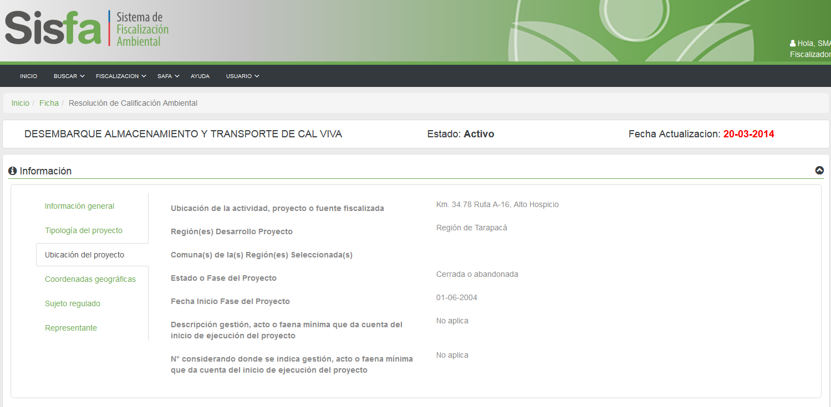
Imagen 1.
Descripción del medio de prueba:
Fase de la RCA N° 42/2002 declarado por Melón S.A., Titular en el Sistema de Fiscalización Ambiental de RCA de la Superintendencia del Medio Ambiente, actualizado con fecha 20-03-2014.

- CONCLUSIONES.

De los resultados de las actividades de fiscalización, asociadas al Instrumento de Carácter Ambiental indicado en el punto 3, se puede indicar que el proyecto “Desembarque, Almacenamiento y Transporte de Cal Viva”, se encuentra en etapa “Cerrado o Abandonado”

- ANEXOS.

N° Anexo | Nombre Anexo
1 | Resolución Exenta N° 14/2020 de fecha 06-03-2020, SMA.
2 | Carta S/N° de fecha 07-04-2020, Melón S.A.

